附件6
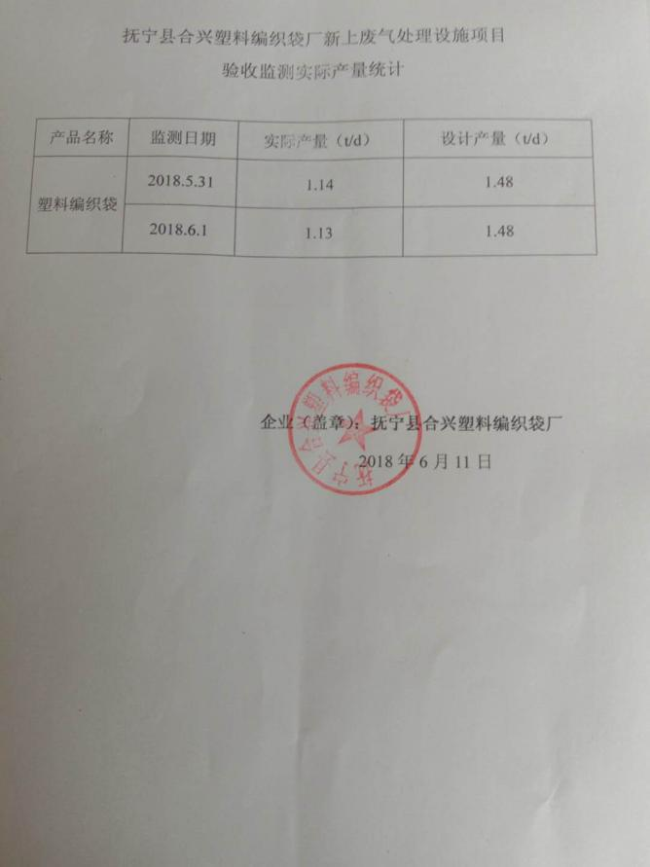
附件7
建设项目环保竣工验收监测方案
建设项目名称 | 抚宁县合兴塑料编织袋厂新上废气处理设施项目
建设项目单位名称 | 抚宁县合兴塑料编织袋厂
实际生产能力 | ---
企业联系人 | 段志强 | 联系电话 | 13933653220
环评时间 | 2018年1月19日 | 现场踏勘时间 | 2018年5月
环评报告审批部门 | 秦皇岛市环境保护局 | 环评编制单位 | 河北正润环境科技有限公司
验收监测标准标号、级别 | - 废气：执行《工业企业挥发性有机物排放控制标准》（DB13/ 2322-2016）表1有机化工业、表2、表3标准。  - 噪声：执行《工业企业厂界环境噪声排放标准》（GB 12348-2008）中的2类标准。
监测点位、监测项目、频次及其他存在问题 | - 废气  有组织：废气处理设施进口、废气处理设施出口，各设1个监测点，共设2个监测点，监测因子为：非甲烷总烃、苯、甲苯、二甲苯，正常工况下每天监测3次，连续监测2天。  车间无组织：车间门口设1个监测点，监测因子为：非甲烷总烃、苯、甲苯、二甲苯，每天监测4次，连续监测2天。  厂界无组织：上风向设1个参照点，厂界下风向设3个监控点，监测因子为：非甲烷总烃、苯、甲苯、二甲苯，每天监测4次，连续监测2天。  二、噪声  厂界四周各布1个监测点，共计4个监测点，每日昼、夜间各监测一次等效A声级，连续监测2天。
存在问题 | ---
备注 | ---

